浙江省绍兴市秋瑾中学2011-2012学年八年级第一学期期中教学
调研语文试卷
一、语言积累及运用。（24分）
1、把下列词语补充完整。（4分）
锐不可 月明风 张 失措 名 其实
眼花 乱 不可 状 响彻云 绕不绝
2、默写填空。（8分）
（1）少壮不努力， 。
（2）树树皆秋色， 。
（3）乡泪客中尽， 。
（4）其中往来种作，男女衣着，悉如外人。 ，并怡然自乐。
（5）《爱莲说》中与“近朱者赤，近墨者黑”的意境相反的语句是________ __，
____________ __。
（6）写出与战争有关的诗句两句： ，
3、选词填空（每词只能用一次）（2分）
颤巍巍 孤零零 笑嘻嘻 赤裸裸
①他们手挽手， 地回到了欧洲。这就是这两个强盗的故事。
②字迹模糊，句子也许不通，却表达了 的爱……
③然后，把她的黑色大围巾拉直了， 地走了。
④那个苏联人 地躺在那毫无遮掩的方场上，一只手臂枕在脑袋下面，周围是炸弯了的铁器和炸焦了的树木。
4、下列各句中没有语病的一项是 ( ) （2分）
A、我们的校长很年轻,大概30岁左右。
B、平潭的夏天是一个美丽而迷人的地方。
C、课堂上，老师对我们提出了“独立思考,积极合作”的要求。
D、在班主任的教育下,使李明很快克服了自己的错误。
5、阅读下面新闻，给它加一个标题。（2分）

中新网酒泉9月28日电 (记者 孙自法)中国酒泉卫星发射中心28日最新消息，当天下午，执行“天宫一号”飞行任务的“长征二号F”T1运载火箭完成推进剂加注。这标志着“天宫一号”发射前所有准备工作已经就绪，发射进入倒计时。
当日上午，酒泉卫星发射中心组织进行了火箭加注前的各项准备工作，包括加注量计算、加注系统信号联调等。北京时间下午13时起，相继实施燃烧剂和氧化剂加注，至18时，450余吨推进剂全部加注完毕。到晚上21时，载人航天发射场将完成加注设备撤收、火箭垂直度调整等工作。
据中国载人航天工程发射场系统有关负责人介绍，火箭推进剂加注是“天宫一号”发射前的最后一项重要工作，加注完成后即进入待发射状态。
6、《朝花夕拾》的第一篇是 ，最后一篇是 ，“两句一行，大约读了二三十行罢，他说：‘给我背出。背不出，就不准去看会’”这段文字出自
一篇，“我总要上下四方寻求，得到一种最黑，最黑，最黑的咒文，先来诅咒一切反对白话，妨害白话者”这段文字出自 一篇。（2分）
7、为纪念世界反法西斯战争胜利65周年，班级开展一次以“战争与和平”为主题的综合性学习活动，请你参与准备工作，完成下列试题。（4分）
（1）“武”字与战争密切相关。中国汉代文字学家许慎认为“武”是典型的会意字，他在《说文解字》中把“武”解释为“止戈为武”。请说说这一解释反映了古人怎样的情感。

（2）下面图片中的雕塑名为“打结的手枪”，矗立在联合国总部花园内，是卢森堡1988年赠送给联合国的。请用精彩的语言向全班同学介绍这座雕塑，体现你对这座雕塑的理解。
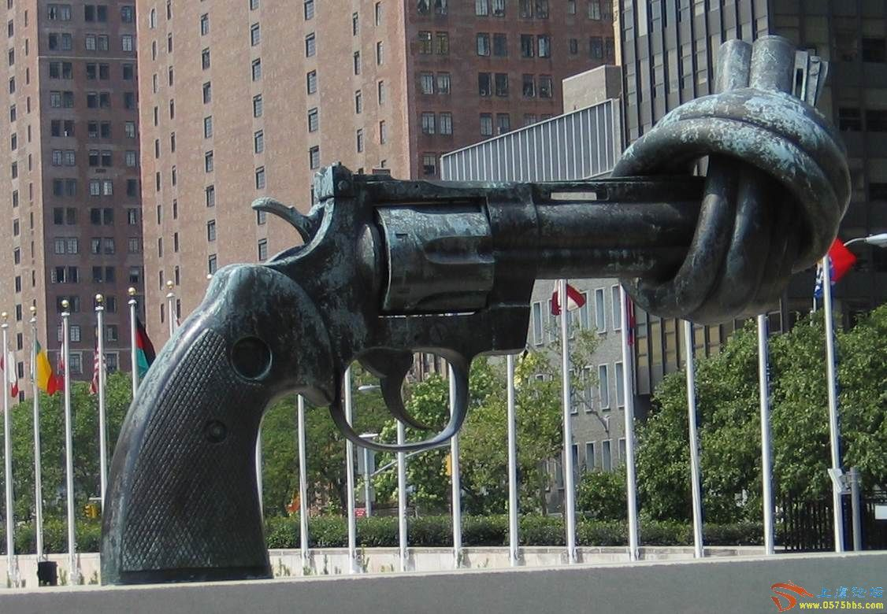

二、现代文阅读。（21分）
(一)谁也不能施舍给你未来（9分）
①那只是一条非常普通的围巾，可对于贫困的玛娅和她的妈妈来说，它是那么的漂亮，那么的可望而不可及。那天，玛娅望着母亲的手轻轻掠过那条围巾时，有一个声音在心底告诉她，妈妈需要那条围巾。
②货主是个满脸慈祥的老人。岁月染白了他的头发和胡须，也在他脸颊上刻满了年轮的印迹。如果他穿红色衣服，再戴顶红色的圣诞帽一定像极了传说里的圣诞老人。玛娅心想，跟这样的老人一定很好打交道。
③每次走进店里，玛娅都会情不自禁地盯着那条围巾看一会儿．眼睛里闪烁着异样的光芒，像是在观摩一件珍贵的艺术品。货主老人留意到了她，和蔼地问：“小姑娘，你想买下它吗?我可以便宜一点卖给你。”玛娅摇摇头窘迫地跑开了，因为她口袋里连一个硬币也没有啊!
④那年的冬天越来越冷了，暴风凛冽，雪花漫天。可玛娅的妈妈仍要天天出去到地里干农活。望着妈妈肩上披着的雪花，玛娅心疼极了。要是妈妈的脖子上有条围巾，也许就不会那么冷了。
⑤玛娅手里紧紧地攥着妈妈送给她的那串珍珠项链，在雪地里跑了很远很远的山路。听妈妈说，那串项链是妈妈的妈妈的妈妈一辈一辈传下来的宝贝，能值不少钱。但玛娅只想用它换回一条围巾给妈妈。风雪中，她不知道摔了多少跤，多少次跑掉了鞋子。
⑥玛娅颤抖着双手把那串珍珠项链放到货主老人手里，说：“我想要那条围巾，因为我妈妈实在是太需要它了。我把项链押在您这儿，等我有钱了，再把它赎回去行吗?”
⑦“要是让你妈妈知道了你把这么贵重的项链押给我了，她会伤心的。你知道吗?”货主老人说。
⑧玛娅急了：“那您赊给我一条围巾吧，求求您了，我有钱了一定会把钱送来的。”说完，她可怜地盯着货主老人，等待他的怜悯。
⑨货主老人轻轻地抚摩着她的脑袋，和蔼地微笑着说：“爷爷知道你是个很有爱心的好姑娘。可是，这围巾我还是不能赊给你。不过我答应你，这条围巾会一直为你留着，等你凑够钱了来买走它。”
⑩玛娅走出小铺，风暴般的忧伤充斥着她的心，眼泪一下子也就流了出来。她开始有一点恨那个货主老人。他真的是太小气了。
⑾整个漫长的寒假，玛娅都非常忙碌。忙着在垃圾堆里找那些废塑料和旧报纸，忙着在山坡上采一些可以做药材的野草。这一切，都是瞒着妈妈干的。她努力地为得到那条围巾付出着辛勤的汗水的同时，冬天很快就过完了，可她攒的钱还是不能把它买回来。
⑿第二年春天，上初一的玛娅意外地收到了一个包裹。里面是那条让她魂牵梦萦的美丽的围巾，还有一封信。信是货主老人的孙女写来的，她在信里说：“寄这条围巾和写这封信给你是我爷爷临终前的遗愿，爷爷说他不是不想赊给你一条围巾。他只是想让你明白，要想得到自己想得到的东西和理想，要想改变自己贫穷的命运，应该靠自己的双手，而不是靠别人廉价的怜恤或者施舍。爷爷说希望你能原谅他的无情。”
⒀看完信，玛娅潸然泪下。她终于明白，其实谁也不能施舍给我们未来，除了自己。
8、根据提示，将玛娅对货主老人情感变化过程的词语填写在下面括号内。（3分）
（ ）—→（ ）—→（ ）
9．这篇文章刻画了两个人物，一个是玛娅，一个是货主老人。你最喜欢哪一个人物?请说理由。（3分）

10．请联系自己的生活，谈谈你对“谁也不能施舍给你未来”的理解。（3分）

（二）敬畏生命的依米花（12分）
马国福
非洲的戈壁滩上有一种叫做依米的小花，那里干旱炎热的气候和土壤只适合生长根系较庞大的植物，而依米花却除外，它只有一条细长的根茎在那样的热带气候当中，又在茫茫戈壁滩上，它得用五年的时间才能完成根部对泥土的植入，到了第六年它才吐蕊。让人惊叹敬重的是依米花非常奇特，每朵花有四个花瓣，一个花瓣一种颜色，红、黄、蓝、白，煞是娇艳绚丽，更让人惊叹的是这种经过漫长的积蓄、扎根才开出的四色小花，花期只有两天，两天过后依米花连花带茎一起枯萎死亡。
这种花在当地象征着一生一次的美丽和一生一次的辉煌，它照样是无怨无悔，全情投入。五年扎根、六年吐蕊、两天花期，一生都在恶劣的自然环境下生长的依米花仅仅是为了两天短暂的花期，它的美丽让我们无法想像，这需要怎样的顽强和耐力。
茫茫万里戈壁与一朵娇小花朵形成鲜明对比，这样的生命悠远、倔强、卑微、渺小、灿烂，却挺拔在我们心里。泰戈尔说过“生如春花之灿烂，死如秋叶之静美”，六年的风霜雪雨只为两天的尽情绽放，这是生命的一种极致，把生命波澜壮阔的一面浓缩成悄无声息的短暂美丽。
试想茫茫天地间，风沙可以随时肆虐它，动物可以随时吞噬它，虫子可以随时咬蛀它，依米花在恶劣的环境下是脆弱的，然而它还是挺住了。我想它细小的茎脉里肯定有火一样的信念在支撑着它：开花，开花，热烈而又坦然地开花!它薄薄有限的花瓣绽放着生命最亮丽的光彩，天地不会动容，而我读到这样的资料心却无法平静，我们可以藐视一粒种子的沉默和卑微，但不能藐视它一生一次的开花和美丽。
小小的依米花是插在非洲戈壁上的一杆杆猎猎旗帜，是流动在非洲戈壁上的点点彩云，是燃烧在我们视野里的火把执著而又热烈，平凡而又绚丽。
每个人来到这个世界上最初都是一样的，只是更多的人后来终生像荒原上的野草一样，一样的颜色，一样的姿态，一样的高度，自己把自己抛向庸庸碌碌的一面，绿上一段时间，然后枯去。有的人却像依米花一样，尽管卑微但在命运无常的风云里，做着不懈的抗争，然后开出自己的花朵。
这个世界上，奇花异草并不多，我们能够记住的仅仅是那么一两种草木，它们把美丽舞蹈给命运，把绚烂绽放给世界。看到别人在自己的生命树上开出花朵结出果实，接纳别人的仰慕和敬佩，我们却不以为然，试问自己：你是否像依米花一样困苦磨难过后，给这个世界开出了自己的花朵?
敬畏生命的依米花，敬畏一种至高的心灵海拔。
11．文章从头至尾贯穿着作者怎样的情感？（2分）

12．试用简洁的语言写出依米花令人惊叹的生命特征。（4分）

13．阅读全文，说说依米花最值得我们敬畏的是什么？（3分）

14．找出文中你最喜欢的句子，说说理由。（3分）

- 文言文阅读（15分）
（一）桃花源记（8分）
林尽水源，便得一山，山有小口，仿佛若有光。便舍船，从口入。初极狭，才通人。复行数十步，豁然开朗。土地平旷，屋舍俨然，有良田美池桑竹之属。阡陌交通，鸡犬相闻。其中往来种作，男女衣着，悉如外人。黄发垂髫，并怡然自乐。
见渔人，乃大惊，问所从来。具答之。便要还家，设酒杀鸡作食。村中闻有此人，咸来问讯。自云先世避秦时乱，率妻子邑人来此绝境，不复出焉，遂与外人间隔。问今是何世，乃不知有汉，无论魏晋。此人一一为具言所闻，皆叹惋。余人各复延至其家，皆出酒食。停数日，辞去。此中人语云：“不足为外人道也。”
15.解释文段中加点的词语。（4分）
（1）俨然（ ） （2）要（ ）
（3）语（ ） （4）不足（ ）
16.用现代汉语翻译下列语句。（2分）
率妻子邑人来此绝境。
________________________________________
17.后人把《桃花源记》的故事凝缩成一个成语，是什么呢？现在是什么意思？（2分）

（二）（7分）
贞观中，西域献胡僧，咒术能生死人。太总令于飞骑中选卒之庄勇者试之，如言而死，如言而苏。帝以告宗正卿傅奕，奕曰：“此邪法也臣闻邪不干正若使咒臣必不能行。”帝召僧咒奕。奕对之。初无所觉；须臾，胡僧忽然自倒，若为物所击者，更不复苏。
18．解释加点词语在句子中的意思。（2分）
（1）咒术能生死人（ ） （2）更不复苏（ ）
19．文中划线句子没有标点符号，请在需要加标点的地方用“|”标出来。（3分）
此 邪 法 也 臣 闻 邪 不 干 正 若 使 咒 臣 必 不 能 行。
20．文章给你什么启示，请联系实际简要回答。（2分）

四、写作。（40分）
21、请以“___________，让生活更美好”为题目，写一篇文章。
要求：（1）请根据自己的理解把题目补充完整，如“爱”、“ 阅读”、“拥有快乐”……
（2）除诗歌外，文体不限，不少于600字。
（3）文中不得出现真实的姓名、校名、地名。
2011学年第一学期秋瑾中学教学调研试卷
八年级语文
一．积累与运用（24分）
1、（4分）锐不可 月明风 张 失措 名 其实
眼花 乱 不可 状 响彻云 绕不绝
2、（8分）（1） （2）
（3） （4）
（5）________ __，________ ____ __
（6） ，
3、（2分） ① ②
③ ④
4、（2分）（ ）
5、 (2分)
6、（2分）
7、（4分）（1）
（2）

二．现代文阅读（21分）
（一）（9分）
8、（3分）（ ）—→（ ）—→（ ）
9、（3分）

10、（3分）

(二)（12分）
11、（2分）
12、（4分）
13、（3分）

14、（3分）

三．文言文阅读（15分）
(一)（8分）
15、(4分)
16、（2分）
17、（2分）
（二）（7分）
18、（2分）（1） （2）
19、（3分） 此 邪 法 也 臣 闻 邪 不 干 正 若 使 咒 臣 必 不 能 行。
20、（2分）

四、作文。（40分）
21、题目：___________，让生活更美好
200
300
400
500
600
800

参考答案
一、1-4略
5、天宫一号完成火箭推进剂加注
6、略
7、略
二、（一）8、好感 怨恨 感动（意对即可） 9．答题要点：开放性试题，能紧扣人物形象进行分析，言之成理即可。示例：①玛娅是一个热爱母亲、聪明善良、情感丰富、智慧执著、勤劳勇敢、自立自强、有责任心的孩子。②货主老人是一个有爱心，用心良苦，教育方式独到的慈祥老人。10． 围绕“要想得到自己想要的东西和理想，要想改变自己贫穷的命运，应该靠自己的双手，而不是靠别人廉价的怜恤或者施舍。谁也不能施舍给我们未来，除了自己”这个基本意思，要结合学生自己的生活实际。
（二）11．敬畏、赞美 12．五年扎根，六年吐蕊，四色花瓣，两天花期
13．依米花在困苦磨难过后，依旧顽强的“把美丽舞蹈给命运，把绚丽绽放给世界”
14．答案不一，言之成理即可
三（一）15、（1）整齐的样子 （2）同“邀”，邀请 （3）告诉。 （4）不值得
16、（他们）带领妻子儿女及乡邻来到这与世隔绝的地方。 17、世外桃源 指不受外界影响的地方或幻想中的美好世界。
（二）18、使……活 再 19、此邪法也|臣闻邪不干正|若使咒臣|必不能行
20、邪不干正，正能驱邪。不要被妖术（或妖言）迷惑，要勇于向坏人坏事作斗争，不同流合污，不随波逐流。（言之成理即可）
四、21、按中考评分标准

